我的空间，我做主



CONTENTS
一、课程简介 1
1.什么是XLP？ 1
2.极限学习过程XLP2015 2
二、活动流程 3
三、TOOL KITS 20
四、法律 & 市场规则 26
五、联系人 30

一、课程简介

1.什么是XLP？
极限学习过程（XLP），是一个基于分布式工作流理念的群体学习活动设计方法论。所有学习活动，均通过挑战方活动和任务方活动两个阶段，分别实现全面的设计、系统知识准备与测试，以及频繁而高强度的协作性任务，让参与者体验在知识运用的过程中所必然遇到的各种实际状况，从而挑战参与者的群体学习能力极限。

2.极限学习过程XLP2015
以‘我的空间我做主’为活动主题，让学生团队设计一套数字化校园空间的整体方案，其中的产品原型材料、开发工具、数字工具开发模板、分布式数据服务等，由前期筹备‘挑战方’提供。‘任务方’则需在4天期间内利用各种资源，提出一个符合清华文化的、整合新时空观念的校园空间。其中应包括数字化内容的分享、实体空间的布局与设备配置方案、多尺度空间之间的交互关系，如宿舍、课堂区域、社交空间、学科实验室以及校园周边的环境之间的关系。该方案应包括运营策略、实物模型、财务规划、宣传短片、方案计划书、宣传网站，以及开发过程的记录。
3.课程目标
·学会使用网络化、分布式的协同工具（如Git），胜任大数据
时代下的规模化的协同任务。
·体验“基于合约的设计”方法（Design by Contract），
使用逻辑性的条件，能够明确分辨工作项目的责任归属。
·运用多种服务、器材以及人员组织单元，并动态组织现场可用
的模块，创作并测试系统集成的作品。
·点锻炼以文字、数字工具以及口语等方式的表达能力，根据活
动中的各项社会合约，展示个人与团队的工作价值
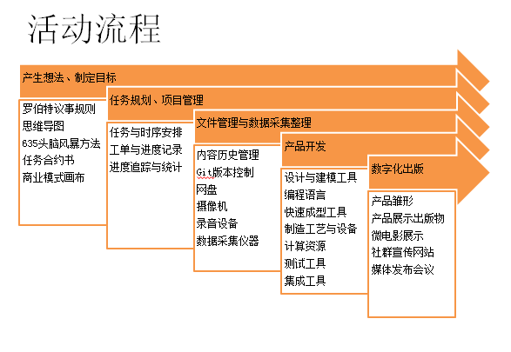

任务阶段性成果1 | 时间点 | 任务内容 |  | 任务要求和流程 | 评分规则 | 备注
 | 第1天 |  |  |  |  | 所有给分都以个人得分形式给出
获得数字身份认证，学会新的工具如git,635头脑风暴等，并按照罗伯特议事规则学会如何开会，亲手制作属于自己的3DLogo | 7:30-7:55 | 任务方签到（数字化生物信息注册--人脸识别），签到后按已分好的小组入座(共8组，每组5人) |  | 排队进行人脸识别签到，并按分好的组入座 | ● 开场仪式是否迟到（3分）   是否违反现场秩序（2分）   服装是否得体（1分） | 每组必须有且仅有一个项目经理 团队组建  第一次分组3分  上传第一次分组后项目经理将本组任务分工文档到teambition"清华大学2015 XLP"项目中的\团队组建\第一次分组\第X组\文件夹中。截止日期2015年1月26日13:00 延时组全组成员不得分（3分） teambition任务发布  3分  项目经理在teambition “清华大学2015 XLP”项目的各自小组任务栏中发布任务，接受任务的成员在完成任务时通过teambition对任务反馈  项目经理必须通过teambition给每个人发布命令，少一人少得1分，每天最少1条，组员对给自己的任务进行反馈，有几条任务没有反馈，就少得几分，直至当天本项得分为零为止。截止到24:00。
 | 8:00-8:10 | 顾学雍教授致辞并讲解本次XLP的主要内容--创客时空宪章介绍及讲解
 | 8:10-8:20 | 挑战方展示阶段性成果
 | 8:20-8:40 | 四力，罗伯特议事规则 |  | 准备好635模版，商业模式画布（使用手册电子版提前发） |  | 在之后的每一次讨论中，各组都必须使用罗伯特议事规则，635书面头脑风暴模版和商业模式画布讲解  此三种工具。记分员将以此为开会评分的其中一部分依据
 | 8:40-9:00 | 比特币用法讲解  toyhouse.cc blog(主持人带过) |  | 1.Teambition的使用规则，博客要求每天600字（内容要求）2.虚拟货币的使用规则。3.给到第一笔钱。4.每完成一份合约，给到相应的金额 |  | 货币市场交易记分（40分）分为三部分  1.交易次数（5分）：所有收税交易都算作交易次数  交易次数给分规则：以交易次数最多者为100%，该人得5分，交易次数在90%~100%之间的得4.5分，以此类推  2.交易总金额（15分）：所有收税交易对应的金  额总和为交易总金额  交易总金额给分规则：以交易次数最多者为100%，该人得15分，交易次数在90%~100%之间的得13.5分，以此类推  3.货币剩余量（20分）：最后活动结束时每个人手头的货币剩余量  货币剩余量给分规则：以货币剩余量最多者为100%，该人得20分，交易次数在90%~100%之间的得18分，以此类推
 | 9:00-9:05 | 课程目标及计分规则讲解 |  | 讲述计分机制，得分标准及扣分原则
 | 9:05-9:20 | 法律规则讲解，Creative Commons |  | 讲解法律规则及法院等相关部门职责，普及CC知识 |  | 若在过程中任务方发生法律纠纷，未按照规定的法律章程进行处理，则积分组将酌情扣分。
 | 9:20-9:30 | 3D打印介绍 |  | 3D打印机技术讲解
 | 9:30-10:30 | 设计并3D打印小组Logo |  | 设计所在小组的团队Logo,并用3D打印技术制作出实物。可在工商局注册公司，在专利局申请专利（Logo最晚于当日17:00打印完毕） | ● 各小组设计自己的小组logo 记分组综合logo设计  的创意、美观等因素对其进行评分（5分）  可以使用3D打印制作出实物，记分组根据实物  制作情况给分。（3分）  若有实物制作，必须在当天17:00前完  成若延时上交，其3分满分降为2分  不制作实物不得分，也不扣分
 | 10:30-12:00 | 宣言，宪章讨论，撰写宪章故事版并上传至 teambition  12点之前上传会议讨论结果（会议记要） |  | 运用罗伯特议事规则，635，画布工具 | 讨论过程中必须使用罗伯特议事规则，635书面头  脑风暴模版和商业模式画布三种工具。（7分）  各成员参与度、发言质量。（5分）  故事版以ppt格式，上交至teambition"清华大学2015  XLP"项目中的\宪章故事版\第一次分组\第X组\文件夹中  截止日期为2015年1月26日12:00。延时上交者不得分（3分）
 | 13:30-14:10 | 宣言展示，宪章故事版展示---第一次进度汇报，顾老师点评 |  | 使用ppt展示故事版，注意时间控制（超时会“挂彩”） | 根据顾老师的点评打分（15分）  严格控制时间在要求时间之内，超时者不得分（5分）
 | 14:10-14:20 | 嘉宾讲座
 | 14:20-15:00 | 技能培训-Git&Gitbook |  | 1、git认证。2、git的功能和方法。3、git在本次任务中的重要性和使用。4、简单的git操作 |  | 之后的工作将在git上展开  Git使用情况（40分）  git记录次数和频率（15）  git上有效数据贡献（25）  上传注册信息和在Git上建立小组项目  （共6分 第一次分组3分 第二次分组3分）  第一次分组后各组项目经理把组内成员的teambition账号，Git账号,（修改用户名为自己的姓名），小组项目地址，分组编号上传到teambition的“清华大学2015 XLP”项目的\任务方账号\第一次分组\第X组文件夹内。上传文档为Excel格式。截止日期2015年1月26日17:30 延时组全组成员不得分（3分）
 | 15:00-16:00 | Git game |  | 在git上展示：1、所有团队的共同首页设计 2、个人照片，联系方式（按照个人账号上传）3、个人简历，团队介绍 | ● Git技术团队依据团队现场游戏排名来计分，团队得分即为个人得分  第1名8分，第二名7分以此类推
 | 16:10-18:30 | 小组讨论并修改宪章，微电影故事版设计，及宪章实物设计（会议记要上传至Teambition) |  | 运用罗伯特议事规则，635，画布工具，用Git记录所有修改数据 | 讨论过程中必须使用罗伯特议事规则，635书面头  脑风暴模版和商业模式画布三种工具。（5分）  讨论过程中各成员参与度、发言质量。（5分）  每个小组都必须持有会议展开的记录（文字，相片，视频等）  并且上传至teambition"清华大学 2015XLP"  的\会议记录\第一次分组\第X组\某时间段内会议（2分）
 | 19:45-20:25 | 宪章修改进度展示，微电影故事版（剧本）展示，及宪章实物版设计方案展示---第二次进度汇报，顾老师点评 |  | 使用gitbook/ppt展示故事版，注意时间控制（超时会“挂彩”） | 根据顾老师的点评打分（15分）  严格控制时间在要求时间之内，超时者不得分（5分）
 | 20:40-21:10 | Ungit技术拍卖（只提供给一个组） |  | 出价最高的小组给予Ungit技术支持
 | 21:10-23:00 | 填写调查问卷，修改宪章（在git上要有记录），上传日志到toyhouse.cc(23h前）分布式工作（共6组，每组8人来自不同组） |  | 填写真实名字和组名，便于计分组给分 | 每人填写调查问卷，截止时间23:00，延时者不得分（2分）  每个人都撰写600字以上的日志到toyhouse，  截止日期为23:00。延时者不得分（3分） | 记分组在23:00左右公布当天“最佳小组”  “最佳小组”为综合git使用状况，货币  交易情况，各小组成员的得分情况而定。  获得最佳小组队伍每人得5分
任务阶段性成果2 | 第2天
数字化出版与制造技术的融合。熟练使用git，有效利用市场运行机制获得更多资源。通过的法律机制解决冲突事件维护自身权益。 | 7:40-7:55 | 任务方签到 |  |  | 按时到达（2分）  迟到者不得分 | teambition任务发布  3分  项目经理在teambition “清华大学2015 XLP”项目的各自小组任务栏中发布任务，接受任务的成员在完成任务时通过teambition对任务反馈  项目经理必须通过teambition给每个人发布命令，少一人少得1分，每天最少1条，组员对给自己的任务进行反馈，有几条任务没有反馈，就少得几分，直至当天本项得分为零为止。截止到24:00。
 | 8:00-8:40 | 汇报宪章修改成果，微电影制作进度---第三次进度汇报，顾老师点评 |  | 宪章出版实物设计，注意时间控制（超时会“挂彩”） | 根据顾老师的点评打分（15分）  严格控制时间在要求时间之内，超时者不得分（5分）
 | 8:40-9:00 | 嘉宾演讲：区块链
 | 9:00-9:15 | 小组重组（8并4） |  | 由计分组分配小组(遵守 秩序，各自提出结盟理由，亦或出现并购交易) |  | 每组必须有且仅有一个项目经理  团队组建  （共6分 第一次分组3分 第二次分组3分）  上传第二次分组后的任务分工文档到teambition"清华大学2015 XLP"项目中的\团队组建\第二次分组\第X组\文件夹中。截止日期2015年1月27日12:00 延时组不得分（3分）  上传注册信息和在Git上建立小组项目  （共6分 第一次分组3分 第二次分组3分）  第二次分组后各组项目经理把组内成员的teambition账号，Git账号,（修改用户名为自己的姓名），小组项目地址，分组编号上传到teambition的“清华大学2015 XLP”项目的\任务方账号\第二次分组\第X组文件夹内。上传文档为Excel格式。截止日期2015年1月27日12:30 延时组不得分（3分）
任务阶段性成果3：团队与个人的排列重组，优化现有资源，并产出更优质的产品，如网页，微电影，实物展示。并根据有效数据记录，给予分数奖励。 | 9:15-10:00 | 重组后讨论如何修改宪章，微电影及网页制作，以及最终实物展示设计（上传会议记要至teambiton) |  | 运用罗伯特议事规则，635及画布工具，在重新分组后，小组融合，并对人员进行分工 | 讨论过程中必须使用罗伯特议事规则，635书面头  脑风暴模版和商业模式画布三种工具。（5分）  讨论过程中各成员参与度、发言质量。（5分）  每个小组都必须持有会议展开的记录（文字，相片，视频）  等并且上传至teambition"清华大学 2015XLP"的  \会议记录\第二次分组\第X组\某时间段内会议（2分）
 | 10:00-12:00 | 撰写及修改宪章，微电影制作，网页设计，宪章实物制作
 | 13:30-13:35 | 午间操
 | 13:45-14:15 | 汇报宪章修改成果，微电影制作进度，网页设计框架---第四次进度汇报，顾老师点评 |  | 共4组，每组7分钟，注意时间控制（超时会“挂彩”） | 根据顾老师的点评打分（15分）  严格控制时间在要求时间之内，超时者不得分（5分）
 | 14:15-14:30 | 嘉宾演讲
 | 14:30-18:00 | 修改宪章，微电影制作，网页设计及宪章实物制作 |  |  | 讨论过程中必须使用罗伯特议事规则，635书面头  脑风暴模版和商业模式画布三种工具。（5分）  讨论过程中各成员参与度、发言质量。（5分）  每个小组都必须持有会议展开的记录（文字，相片，视频等）  并且上传至teambition"清华大学 2015XLP"的  \会议记录\第二次分组\第X组\某时间段内会议（2分）
 | 19:30-23:00 | 修改宪章，微电影制作，网页设计及宪章实物制作，上传日志到toyhouse.cc(23h前) |  |  | 每人填写调查问卷，截止时间23:00，延时者不得分（2分）  每个人都撰写600字以上的日志到toyhouse，  截止日期为23:00。延时者不得分（3分） | 记分组在23:00左右公布当天“最佳小组”  “最佳小组”为综合git使用状况，货币  交易情况，各小组成员的得分情况而定。  获得最佳小组队伍每人得5分
 | 第3天
 | 7:40-7:55 | 任务方签到 |  |  | 按时到达（2分）  迟到者不得分
 | 8:00-8:30 | 宪章修改成果展示（中英文），微电影进度展示，网页展示---第五次进度汇报，顾老师点评 |  | 共4组，每组7分钟，注意时间控制（超时会“挂彩”） | 根据顾老师的点评打分（20分）  严格控制时间在要求时间之内，超时者不得分（5分）
 | 8:30-9:00 | 小组重组（4并1） |  | 运用罗伯特议事规则，635及画布工具，在重新分组后，小组融合，并对人员进行分工 |  | 有且仅有一个总项目经理 原四组的子项目经理仍保留  teambition任务发布  3分  子项目经理在teambition “清华大学2015 XLP”项目的各自小组任务栏中发布任务，接受任务的成员在完成任务时通过teambition对任务反馈  子项目经理必须通过teambition给每个人发布命令，少一人少得1分，每天最少1条，组员对给自己的任务进行反馈，有几条任务没有反馈，就少得几分，直至当天本项得分为零为止。截止到24:00。
 | 9:00-12:00 | 修改中英文宪章，微电影，网页，及宪章实物制作，成立发布会筹备组 |  |  | 所有成员必须统一参与一次整组讨论，进行分工  讨论过程中必须使用罗伯特议事规则，635书面头  脑风暴模版和商业模式画布三种工具。（5分）  讨论过程中各成员参与度、发言质量。（5分）  必须持有会议展开的记录（文字，相片，视频等）  并且上传至teambition"清华大学 2015XLP"的  \会议记录\任务方合组\某时间段内会议（2分）  项目经理上传任务分工文档到teambition"清华大学2015 XLP"项  目中的\团队组建\任务方合组\文件夹中。（2分）  文档要求：必须至少分工四组 （即原组成员不变，但可以通过交易形成暂时的雇佣关系，被雇佣者仍隶属与原组，但需在任务分工文档中注明） 各组专做宪章、微电影、网页、实物其中之一  关于筹备组工作， 由项目经理决定其是否专干（不再参与原组的工作），  若专干，则也需要在文档中说明和备注筹备组与全组成员之间的协议  截止日期2015年1月28日12:00 延时全组不得分
 | 13:30-13:35 | 午间操
 | 13:45-16:45 | 修改中英文宪章，微电影，网页，及宪章实物制作，发布会流程策划
 | 16:45-17:00 | 中英文宪章修改后成果汇报，网页展示，发布会流程汇报--第六次进度汇报，顾老师点评 |  | 注意时间控制（超时会“挂彩”） | 根据顾老师的点评打分（25分）  严格控制时间在要求时间之内，超时者不得分（5分）
 | 18:30-23:00 | 宪章最终版本修改，微电影，网页，宪章实物制作，发布会筹备，日志上传至toyhouse.cc(23h前) |  |  | 每人填写调查问卷，截止时间23:00，延时者不得分（2分）  每个人都撰写600字以上的日志到toyhouse，  截止日期为23:00。延时者不得分（3分）
任务阶段性成果4： | 第4天
学习团队的综合绩效展示，网站发布，Git数据展示，宪章出版物及宪章纪念产品。 | 7:40-7:55 | 任务方签到 |  |  | 按时到达（2分）  迟到者不得分 | teambition任务发布  3分  项目经理在teambition “清华大学2015 XLP”项目的各自小组任务栏中发布任务，接受任务的成员在完成任务时通过teambition对任务反馈  项目经理必须通过teambition给每个人发布命令，少一人少得1分，每天最少1条，组员对给自己的任务进行反馈，有几条任务没有反馈，就少得几分，直至当天本项得分为零为止。截止到15:00。
 | 8:00-8:15 | 最终版宪章成果展示，微电影，网页，宪章实物展示--第七次进度汇报,顾老师点评 |  |  | 根据顾老师的点评打分（25分）  严格控制时间在要求时间之内，超时者不得分（5分）
 | 8:15-10:45 | 最终版宪章修改，微电影，网页，宪章实物制作 |  |  | 所有成员必须统一参与一次整组讨论，进行分工  讨论过程中必须使用罗伯特议事规则，635书面头  脑风暴模版和商业模式画布三种工具。（5分）  讨论过程中各成员参与度、发言质量。（5分）  必须持有会议展开的记录（文字，相片，视频等）  并且上传至teambition"清华大学 2015XLP"的  \会议记录\任务方合组\某时间段内会议（2分）
 | 11:00-12:00 | 发布会彩排 |  | 完整过一遍发布会流程，相关发言人员到位，设备调试到位，获奖奖品到位 | 彩排整体效果（整体统一给分 5分）  各成员参与度，活跃度（5分）
 | 13:00-13:50 | 发布会场地布置，设备调试，相关人员到岗
 | 14:00-16:00 | 【创客时空宪章】发布会及闭幕颁奖：颁奖典礼 经历见证， 数据支撑，微电影展示，网站及宪章实物展示，团队工作成果展示，Git数据展示  分享感想，未来展望 |  |  | 发布会整体效果（10分 所有人统一给分）  宪章组（20分）根据最终结果给分 不包括通过雇佣  方式工作等原本不在分工文档中的成员  微电影组（20分）根据最终结果给分 不包括通过雇佣  方式工作等原本不在分工文档中的成员  网页组（20分）根据最终结果给分 不包括通过雇佣  方式工作等原本不在分工文档中的成员  实物组（20分）根据最终结果给分 不包括通过雇佣  方式工作等原本不在分工文档中的成员  若筹备组专干，则筹备组根据最终发布会效果专门给分（20分）否则，则按照原组成绩给分  最佳个人奖：根据得分情况，参与度，活跃度等等各种因素评判  得奖者得5分
 |  | 自由交流时间

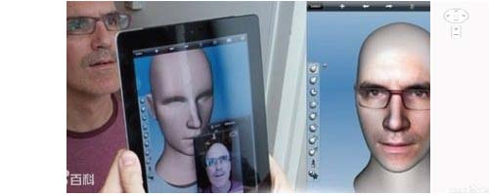
三、TOOL KITS
Autodesk 123D
Autodesk 123D Catch
利用云计算的强大能力，可将数码照片迅速转换为逼真的三维模型.
Autodesk 123D Design
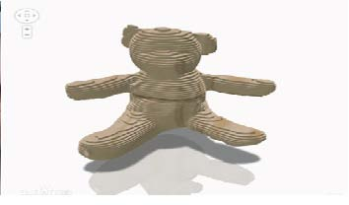
使用一些简单的图形来设计、创建、编辑三维模型，或者在一个已有的模型上进行修改.
Autodesk 123D Make
将数字三维模型转换为二维切割图案.
Bootstrap
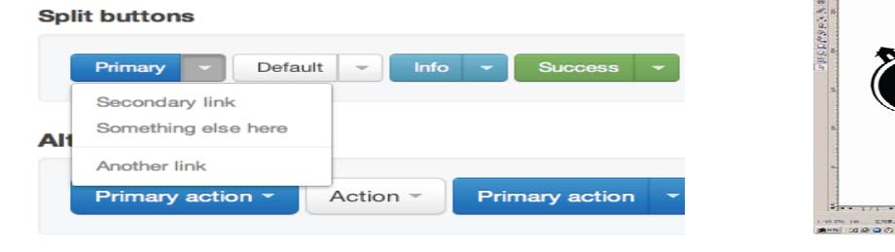
Bootstrap中包含了丰富的Web组件，根据这些组件，可以快速的搭建一个漂亮、功能完备的网站。其中包括以下组件：下拉菜单、按钮组、按钮下拉菜单、导航、导航条、面包屑、分页、排版、缩略图、警告对话框、进度条、媒体对象等。

CorelDraw
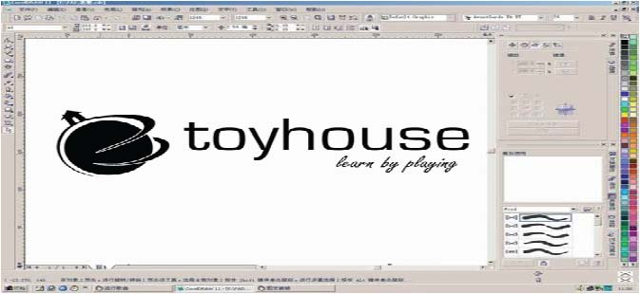
Bootstrap中包含了丰富的Web组件，根据这些组件，可以快速的搭建一个漂亮、功能完备的网站。其中包括以下组件：下拉菜单、按钮组、按钮下拉菜单、导航、导航条、面包屑、分页、排版、缩略图、警告对话框、进度条、媒体对象等
Mathematica
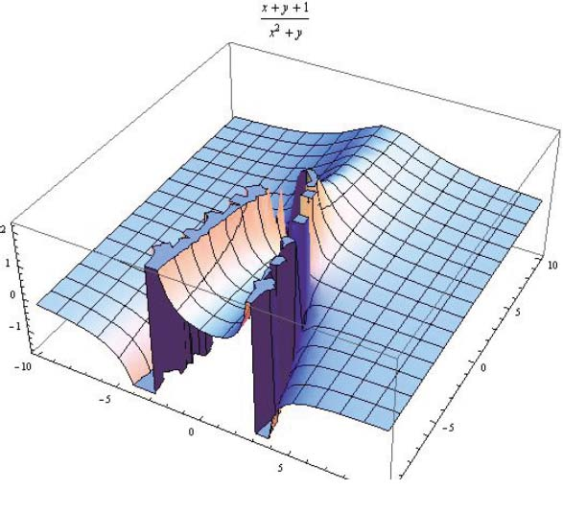
Mathematica是一款科学计算软件，很好地结合了数值和符号计算引擎、图形系统、编程语言、文本系统、和与其他应用程序的高级连接。很多功能在相应领域内处于世界领先地位，它是使用最广泛的数学软件之一。

Photoshop
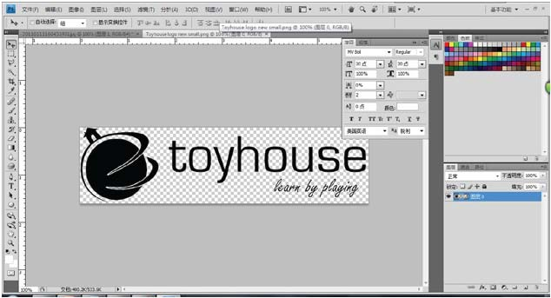
Adobe Photoshop，简称“PS”，是一个由Adobe Systems开发和发行的图像处理软件。Photoshop主要处理以像素所构成的数字图像。使用其众多的编修与绘图工具，可以更有效的进行图片编辑工作。
Processing
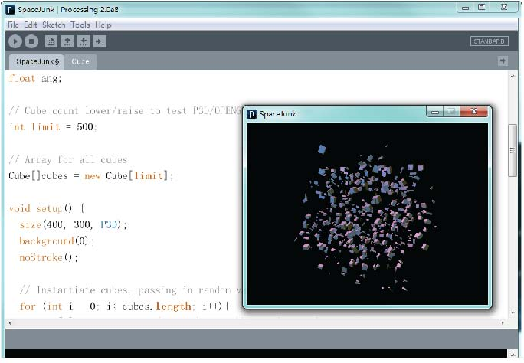
Processing是一种具有革命前瞻性的新兴计算机语言，它的概念是在电子艺术的环境下介绍程序语言，并将电子艺术的概念介绍给程序设计师。它是 Java 语言的延伸，并支持许多现有的 Java 语言架构，不过在语法 (syntax) 上简易许多，并具有许多贴心及人性化的设计。

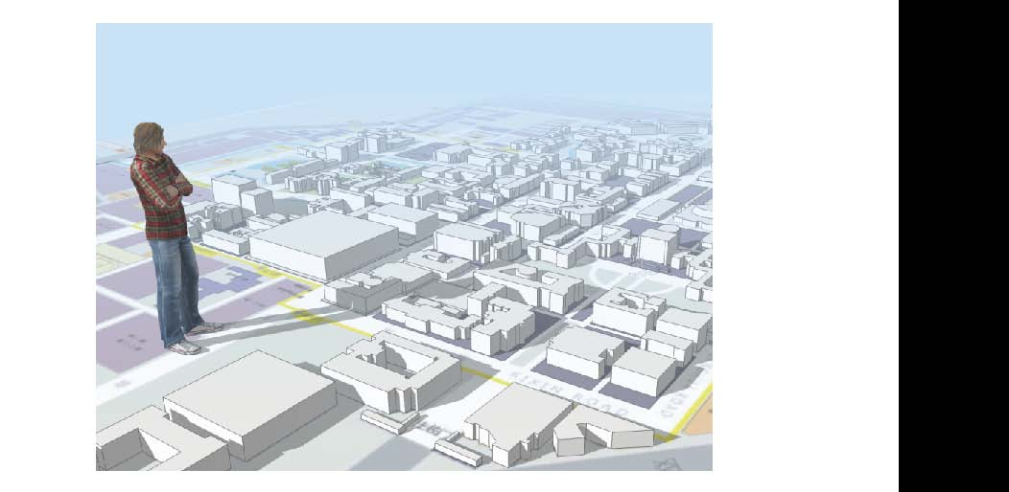
SketchUp
Google Sketchup是一套直接面向设计方案创作过程的设计工具，其创作过程不仅能够充分表达设计师的思想而且完全满足与客户即时交流的需要，它使得设计师可以直接在电脑上进行十分直观的构思，是三维建筑设计方案创作的优秀工具。
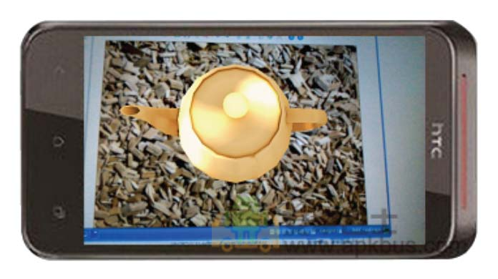
Vuforia
借助智能手机和平板电脑摄像头实现的实时文字识别，还可以通过文字识别功能创建新的数据输入形式，而之前只能通过屏幕键盘输入或语音转换文字。（增强现实功能）

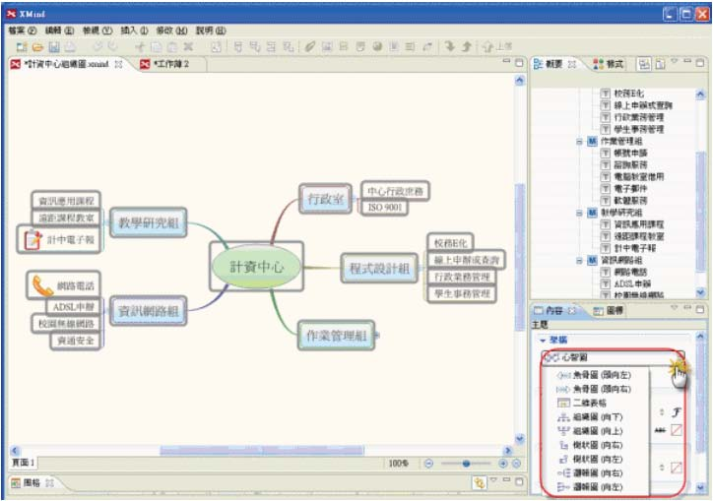
Xmind
XMIND 是一款非常实用的商业思维导图（Mindmap）软件，应用全球最先进的Eclipse RCP 软件架构，全力打造易用、高效的可视化思维软件，强调软件的可扩展、跨平台、稳定性和性能，致力于使用先进的软件技术帮助用户真正意义上提高生产率。
HandBrake
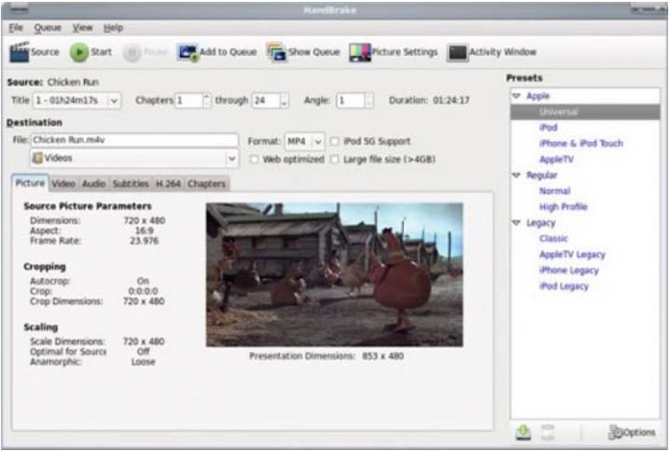
无需特别技巧便可直接将 DVD 电影内转换成 AVI/MPEG4 格式,还有 MP4 及 OGM 输出、AAC 及 Vorbis 编码。HandBrake 能转换被加密的(en-crypted)DVD,转换时以多任务方式工作,同时让你选择语言,声音及画面质量,转换后的画面大小等。具备 x264 的多线程 H.264 编码和 H.264 Baseline 选项。

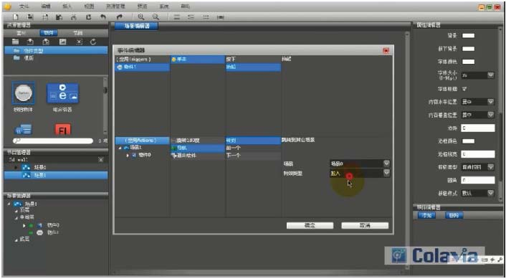
Paddle
Paddle Designer
多点触摸节目的编辑软件

PaddleLeaf
多点触摸节目的播放软件

3D Studio Max
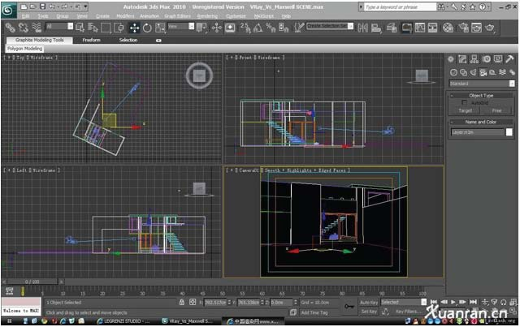
3D Studio Max，常简称为3ds Max或MAX，是Discreet公司开发的（后被Autodesk公司合并）基于PC系统的三维动画渲染和制作软件
。
WordPress
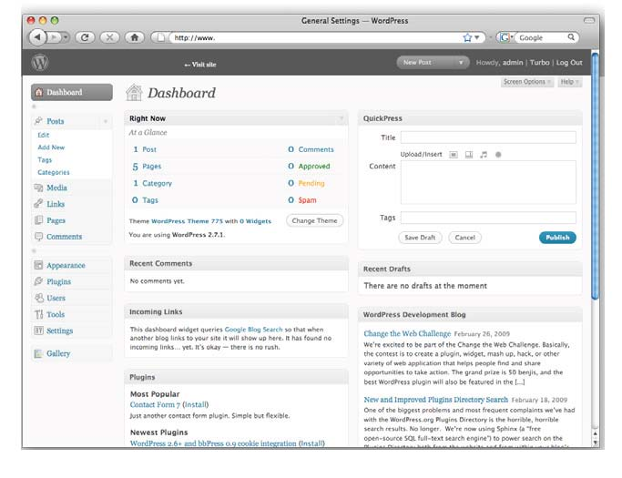
WordPress是一种使用PHP语言开发的博客平台，用户可以在支持PHP和MySQL数据库的服务器上架设属于自己的网站。也可以把 WordPress 当作一个内容管理系统（CMS）来使用。WordPress 是一个免费的开源项目，在GNU通用公共许可证下授权发布

四、法律 & 市场规则
立案程序：获取起诉状模板：
1、下载起诉状模板（参见原告流程1）
撰写并提交起诉状：参见原告流程2、3、4
接收立案决定:即原告流程5，被告流程1
诉讼程序：收集并提交证据（包括任务回执时间戳、专利证
书、物证等），参见原告流程6，被告流程2
- 参加调解
- 接收简易程序判决书
- 参加庭审：
1、陈述诉讼请求
2、举证质证
3、法庭辩论
4、接收判决书
流程：
1、各个团队将法律部门材料模板克隆到本地工作空间，
使用以下命令：`git clone git ---------------------------- `
原告:
1、原告填写起诉书后push到法院指定git位置，并同时通知法院部门。
2、打开文件，按照模板撰写*起诉书*
3、保存文件，在git中add、commit提交起诉书。
commit的信息写明：`Group#_sues_Group#`(起诉人对
被起诉人)。
5、等待反馈，若案件被受理，执行`git pull `
6、收集证据，将证据放在`data/#_sues_#/evidenceA`中，其中A为本组编号
7、等待处理结果。
被告:
1、法院进行通知，收到通知后在git上按照法院的要求在指定地址执行`git pull’将案件信息取回本地。
2、收集证据，将证据放在`data/#_sues_#/evidence_B`，其
中B 为本组编号。
3、等待处理结果
市场规则
- 挑战方市场为xlp提供公平公正交易平台，并保证交易的有效性。
- 交易平台中卖方可为挑战方与任务方任意成员或组织
- 商家代表或市场总监获取权限（参见流程1）
- 求购消息发布（参见流程2）/ 出售消息发布（参见流程3）
- 买卖双方交易进行签订“交易合同书”
- 卖方接收虚拟货币/买方接收商品同时提交
- 卖方请阅读市场交易规则，不得违反交易规则
- 市场部官方git地址：https://gitcafe.com/cola_jiangfeng/THU_XLP_Market.git
流程:
1. - “各团队的市场总监/商家”在Gitcafe主页右上角搜索框
中搜索THU_XLP_Market项目并进入，与XLP挑战方市场负责人姜峰沟通申请项目权限，获取git地址及库中“交易开户”模板，并将填写完成后的 “交易开户”文件push到制定地址。
总监”；
- “市场总监”获取权限后，将需要交易的商品明细以及价格推送给XLP挑战方市场。
2. - ”市场总监“ 将待购商品（包括技术、人力和物品等）信息
以txt形式发到布告栏文件夹中。即在本地空间thu_xlp_market/ BuyOrSale(noticeboard)文件夹中新建txt文档。
push前谨记add和commit；
- 注：txt文件名简述需求，txt内容做详细描述（txt内容至少包
括自己的gitcafe用户名。
，文件名格式为 ”[buy]XXXXX“文件名为英文。
3. - ”市场总监/商家“ 将待售商品信息以txt形式发到布告栏。
即在本地空间thu_xlp_market/BuyOrSale(noticeboard)文件夹中新建txt文
档，push到thu_xlp_market/BuyOrSale(noticeboard)；
push前谨记add和commit；
- 注：txt文件名简述商品，txt内容做详细描述（txt内容至少包
括自己的用户名，即注册Gitcafe（网站时第一项填的名字），
文件名格式为 “[sale]XXXXX”文件名为英文。
4. - ”市场总监“ 在BuyOrSale(noticeboard)查看求
购/出售消息，符合交易需求会通知给卖家/买家交流具体买
卖事宜。交流事宜包括：商品价格、交货方式及时间、付款时间等。
5. - 买卖双方达成交易共识后，填写交易官方凭证。
- - 挑战方管理团队在收到双方交易合同（bsniness_contract.md）后交易完成。

联系人
XLP2015负责人
顾学雍
姓名 | 手机号 |  | 部门 | 支持
项目管理团队
关京晶 | 13401072632
王德宇 | 13810356841
李新年 | 15600279521
姜峰 | 15845672713
技术支持
Kuba |  | 13439453428 |  | Git技术Gitbook，数据收集及可视化
薛源 |  | 15038273310 |  | 视频采集
马越 |  | 18511356622
毛潇 |  | 15652918786 |  | 3D打印
陈炜华 |  | 13146297871 |  | 微信平台
专利局、法院、市场团队
闫翼骎 |  | 15600696499 | 法院
吕柏树 |  | 13391516238 | 律师
姜峰 |  | 15845672713 | 市场

